Projekttitel:
Název projektu:

Hauptziel des Projektes | Hlavní cíl projektu
kurze, allgemein verständliche Information über das Projekt
krátká informace o projektu, která bude srozumitelná pro veřejnost.

Projektpartner: | Projektový partner:
Bezeichnung des Partners / der Partner + evtl. Logos
Název partnera / partnerů + případná loga

Gesamtkosten des Projektes | Celkové náklady projektu
Hier Gesamtkosten eingeben (in EUR), Zde napište celkové náklady projektu (v EUR) EUR

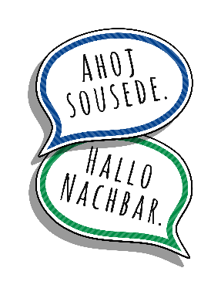
Mehr Informationen über das Programm finden Sie auf unserer Website!
Více informací o programu najdete na našich webových stránkách!

